MỤC LỤC
Contents
1. Thông tin tác giả: 2
2. Single Responsibility – High Cohesion 2
2.1 Khái niệm 2
3. Loose Coupling 2
3.1. Khái niệm 2
3.2. Ví dụ 2
4. Domain-Driven Design 2
4.1. Khái niệm 2
4.2. Ví dụ code 3
5. Decentralization 4
5.1. Khái niệm 4
5.2. Ví dụ 4
6. Independent Deployability 5
6.1. Khái niệm 5
6.2. Ví dụ 5
7. Design for Failure (Fault Tolerance and Resilience) 5
7.1. Khái niệm 5
7.1.1. Fault Tolerance (Khả năng chịu lỗi) 5
7.1.2. Resilience (Tính phục hồi/Kiên cường) 5
7.2. Ví dụ 5
8. Scalability 6
8.1. Khái niệm 6
8.2. Ví dụ 6

Thông tin tác giả:
- Mã sinh viên: DE190224
- Họ tên: Nguyễn Chơn Phước
- Link GitHub:

Single Responsibility – High Cohesion

Khái niệm
- Mỗi thành phần (class, module) chỉ nên đảm nhận một nhiệm vụ duy nhất và làm thật tốt nhiệm vụ đó. Tính gắn kết cao nghĩa là các đoạn code bên trong một module phải liên quan mật thiết với nhau để phục vụ mục tiêu chung đó.
- Ví dụ: Một class PaymentProcessor chỉ lo việc thanh toán, không lo việc gửi email hay quản lý kho hàng.

Loose Coupling

Khái niệm
- Các thành phần trong hệ thống được thiết kế sao cho sự phụ thuộc lẫn nhau là ít nhất có thể. Thay đổi ở một chỗ không gây ra "hiệu ứng domino" làm hỏng các chỗ khác.
- Dù thay đổi logic ở hàm nào thì hàm khác sẽ không bị ảnh hưởng tới hàm khác.

Ví dụ
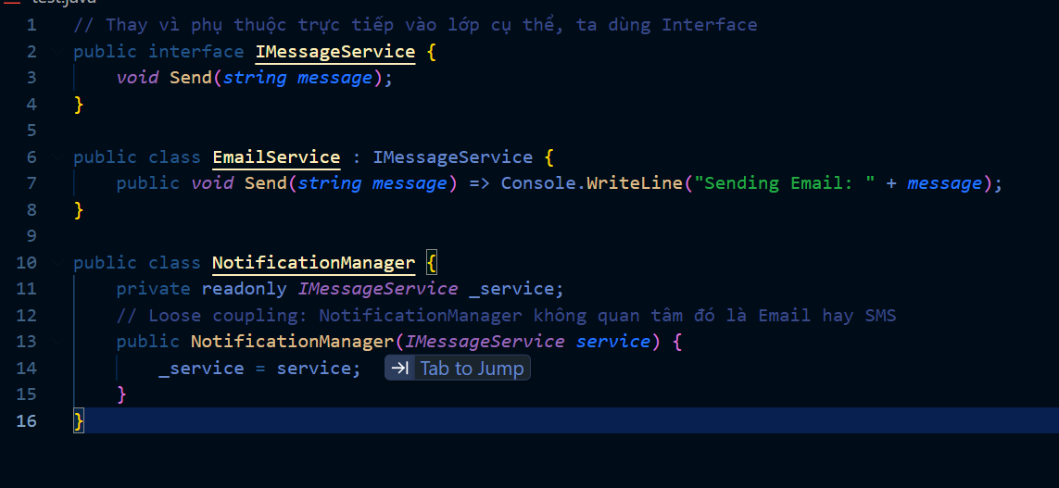

Domain-Driven Design

Khái niệm
- Phương pháp tập trung vào việc giải quyết các vấn đề nghiệp vụ thực tế của khách hàng thay vì chỉ tập trung vào kỹ thuật. Lập trình viên và chuyên gia nghiệp vụ (người dùng) sẽ dùng chung một "ngôn ngữ" để xây dựng mô hình phần mềm.
- Cần tập trung vào việc chia tách các lớp (layers) và cách đặt tên biến/hàm sao cho phản ánh đúng nghiệp vụ thực tế.

Ví dụ code
- Trong DDD, logic nghiệp vụ không nằm ở Service mà nằm ngay trong các Entity hoặc Value Object.
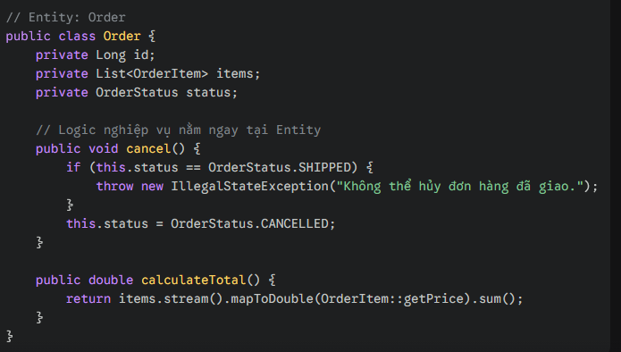
- Repository trong DDD chỉ là một "hợp đồng" (Interface) để lưu trữ. Nó thuộc về lớp Domain.
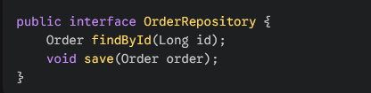
- Nếu một hành động cần sự phối hợp của nhiều Entity (ví dụ: Order và Inventory), chúng ta dùng Domain Service.
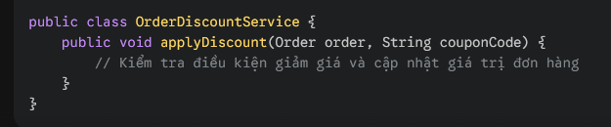
- Lớp này không chứa logic nghiệp vụ, nó chỉ điều phối các đối tượng ở lớp Domain để hoàn thành một tác vụ.
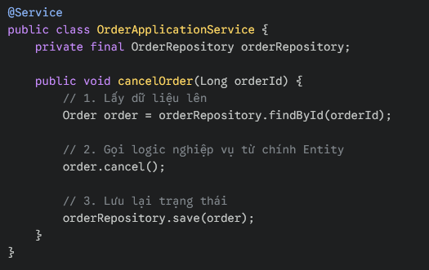

Decentralization

Khái niệm
- Việc phân tán quyền quản lý, dữ liệu và logic xử lý ra nhiều thành phần độc lập thay vì tập trung vào một thực thể duy nhất.
- Centralized (Tập trung): Một server trung tâm điều khiển mọi thứ. Nếu server này sập, toàn bộ hệ thống "chết".
- Decentralized (Phi tập trung): Hệ thống được chia thành nhiều "node" hoặc dịch vụ nhỏ. Mỗi phần tự quản lý logic và dữ liệu riêng của mình.\

Ví dụ
- Giả sử bạn đang xây dựng dự án (ứng dụng du lịch Đà Nẵng).
- Monolithic: Viết tất cả chức năng (Đặt phòng, Tour, Thanh toán, Review) vào một source code duy nhất và dùng chung 1 database. Khi lượng khách đặt tour tăng đột biến, toàn bộ web có thể bị chậm, thậm chí sập luôn cả phần Review.
- Microservices:
+ Service Đặt Tour: Quản lý danh sách tour và đặt chỗ.
+ Service Thanh toán: Chỉ lo giao dịch tiền tệ.
+ Service Review: Quản lý bình luận của khách du lịch.

Independent Deployability

Khái niệm
- Khả năng thay đổi, kiểm thử và đưa một dịch vụ (service) cụ thể lên môi trường thực tế (production) mà không cần phải triển khai lại hoặc tác động đến bất kỳ dịch vụ nào khác trong hệ thống.
- Tốc độ (Velocity): Team phụ trách tính năng "Thanh toán" có thể release bản vá lỗi ngay lập tức mà không cần đợi team "Quản lý Tour" hoàn thành xong tính năng mới của họ.
- Giảm thiểu rủi ro: Nếu bản cập nhật của một dịch vụ bị lỗi, bạn chỉ cần rollback (quay xe) đúng dịch vụ đó, thay vì phải làm sập toàn bộ hệ thống.
- Tối ưu hóa quy trình: Mỗi dịch vụ có thể có một pipeline CI/CD (tự động hóa triển khai) riêng biệt.

Ví dụ
- Không có Independent Deployability: Mỗi lần bạn muốn sửa một lỗi nhỏ ở trang hiển thị danh lam thắng cảnh, bạn phải đóng gói toàn bộ source code của cả trang web (bao gồm cả phần đặt phòng, thanh toán, quản lý admin) và upload lên server. Nếu phần thanh toán đang bị lỗi code, bạn không thể release được phần sửa lỗi hiển thị.
- Có Independent Deployability: Dịch vụ "Địa điểm du lịch" là một project riêng. Bạn chỉ cần đẩy code của project này lên. Dịch vụ "Thanh toán" vẫn chạy bình thường với phiên bản cũ của nó. Người dùng vẫn đặt được phòng trong lúc bạn đang cập nhật thông tin địa điểm mới.

Design for Failure (Fault Tolerance and Resilience)

Khái niệm

Fault Tolerance (Khả năng chịu lỗi)
- Định nghĩa: Là khả năng của hệ thống tiếp tục vận hành (có thể ở mức độ hiệu năng thấp hơn) ngay cả khi một hoặc nhiều thành phần bên trong bị hỏng.
- Cơ chế: Thường sử dụng sự dư thừa (Redundancy). Nếu một server chết, server khác sẽ thay thế ngay lập tức.

Resilience (Tính phục hồi/Kiên cường)
- Định nghĩa: Là khả năng của hệ thống tự chữa lành và quay trở lại trạng thái hoạt động bình thường sau khi gặp sự cố.
- Cơ chế: Tập trung vào việc cô lập lỗi để nó không lan rộng (Cascading failure).

Ví dụ
- Giả sử bạn đang gọi một API bên thứ ba trong dự án. Để tránh việc API này bị treo làm hỏng ứng dụng của bạn, bạn sử dụng Circuit Breaker:
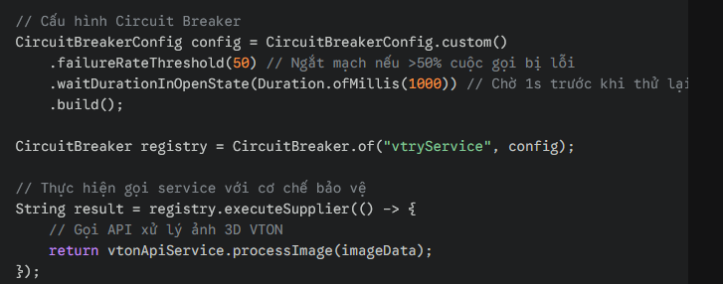

Scalability

Khái niệm
- Khả năng của một hệ thống có thể đáp ứng nhu cầu tăng trưởng (về số lượng người dùng, lưu lượng truy cập, hoặc khối lượng dữ liệu) bằng cách bổ sung thêm tài nguyên phần cứng hoặc tối ưu hóa phần mềm mà không cần thay đổi cấu trúc cơ bản của hệ thống.
- Có 2 cách để thực hiện Scalability:
  - Vertical Scaling (Mở rộng theo chiều dọc - Scaling Up):
    - Cách làm: Tăng cường sức mạnh cho máy chủ hiện có bằng cách thêm RAM, nâng cấp CPU hoặc mở rộng ổ cứng.
    - Ưu điểm: Đơn giản, không cần thay đổi code hay cấu trúc hệ thống.
    - Nhược điểm: Có giới hạn vật lý (một máy chủ không thể nâng cấp mãi mãi) và chi phí tăng rất nhanh ở các cấu hình cao.
  - Horizontal Scaling (Mở rộng theo chiều ngang - Scaling Out):
    - Cách làm: Thêm nhiều máy chủ mới vào hệ thống và chia sẻ tải (Load Balancing) giữa chúng.
    - Ưu điểm: Khả năng mở rộng gần như vô hạn và tăng tính dự phòng (nếu một máy sập, máy khác vẫn chạy).
    - Nhược điểm: Đòi hỏi kiến trúc phần mềm phức tạp hơn để các máy chủ có thể đồng bộ dữ liệu với nhau.

Ví dụ
- Bình thường: Hệ thống của bạn chạy trên 1 server, phục vụ khoảng 100 khách truy cập mỗi ngày.
- Vào mùa lễ hội (như Lễ hội pháo hoa quốc tế): Lượt truy cập tăng vọt lên 100,000 người cùng lúc.
- Nếu hệ thống có Scalability tốt, bạn chỉ cần bật thêm 10-20 server tạm thời để chia sẻ lượng khách này. Sau mùa lễ hội, bạn tắt bớt để tiết kiệm chi phí.
- Để hệ thống có thể mở rộng theo chiều ngang (Horizontal Scaling), một quy tắc vàng là giữ cho các service Stateless (không lưu trạng thái người dùng trong bộ nhớ server).

